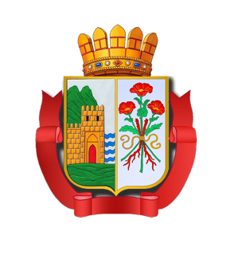

Республика Дагестан

«ДЕРБЕНТСКОЕ ГОРОДСКОЕ УПРАВЛЕНИЕ ОБРАЗОВАНИЯ»

Муниципальное бюджетное дошкольное образовательное учреждение «Центр развития –детский сад № 11 «Петушок»
368600, г. Дербент ул.Ленина , 89 ; e-mail: detsadpetushok11@mail.ru

СОГЛАСОВАНО УТВЕРЖДАЮ

Председатель ПК Заведующая МБДОУ «ЦРР д/с №11

МБДОУ «ЦРР д/с №11 «Петушок» «ЦРР д/с №11 «Петушок»

________________Салимова М.А. ________________ Савзиханова С.М.

Протокол № __ от «___» ____2019г. Приказ №___ от «___» ____2019г.

ЖУРНАЛ УЧЕТА
СООБЩЕНИЙ О СОВЕРШЕНИИ КОРРУПЦИОННЫХ ПРАВОНАРУШЕНИЙ РАБОТНИКАМИ МБДОУ ЦРР - Д/С №11 "ПЕТУШОК"

№ | Ф.И.О. обратившегося | Сообщение о факте совершения коррупционных правонарушений работниками ДОУ | Выявленные коррупционные преступления, совершенные работниками ДОУ | Количество работников ДОУ, привлеченных к ответственности за совершение коррупционных преступлений
№ | Ф.И.О. обратившегося | Сообщение о факте совершения коррупционных правонарушений работниками ДОУ | Выявленные коррупционные преступления, совершенные работниками ДОУ | Количество работников ДОУ, привлеченных к ответственности за совершение коррупционных преступлений

